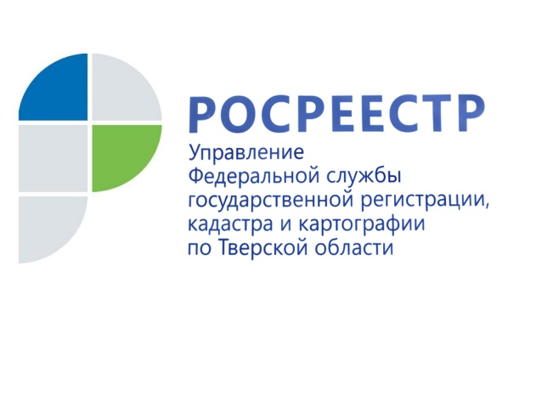 ПРЕСС-РЕЛИЗ

В тверском регионе растёт востребованность электронных услуг Росреестра
На 14 % выросла доля услуг, предоставляемых Управлением Росреестра по Тверской области в электронном виде в январе-сентябре 2020 года. Такая цифра была озвучена на расширенном заседании коллегии тверского Росреестра, посвящённом подведению итогов работы за 9 месяцев текущего года, в том числе и в учётно-регистрационной сфере.

С января по сентябрь 2020 года в Управление Росреестра по Тверской области поступило 73,7 тыс. заявлений на предоставление услуг в электронном виде, что составило 39,1 % от общего количества рассмотренных в отчётном периоде заявлений о государственном кадастровом учёте и государственной регистрации прав. Это на 14 % больше, чем за аналогичный период прошлого года, когда количество электронных заявлений составило порядка 41,5 тыс. или 24,8 % от общего числа рассмотренных заявлений.

Руководитель Управления Росреестра по Тверской области Николай Фролов: «На фоне одиннадцатипроцентного роста общего показателя заявлений о государственном кадастровом учёте и регистрации прав, рассмотренных за 9 месяцев текущего года, мы наблюдаем чёткую динамику увеличения доли заявлений, поступивших в Управление именно в электронном виде. Как показывает практика, основными потребителями электронных услуг Росреестра являются органы власти, банковские организации, застройщики, нотариусы. Граждане же за получением электронных услуг обращаются значительно реже».

Всего за январь-сентябрь тверским Росреестром рассмотрено 188,5 тыс. заявлений о государственном кадастровом учёте и государственной регистрации прав. Из них по государственной регистрации прав – 149,1 тыс., государственному кадастровому учёту – 29,5 тыс., одновременной процедуре учёта и регистрации – 9,8 тыс. Оживление на рынке недвижимости прослеживается, в первую очередь, по направлению государственной регистрации прав. Данный показатель по сравнению с прошлым годом вырос на 16,3 %.

Вместе с тем, если анализировать статистику рассмотренных заявлений поквартально, то стоит отметить значительную активность на рынке недвижимости именно в 3 квартале 2020 года. В этот период тверским Росреестром рассмотрено 91,9 тыс. заявлений о государственном кадастровом учёте и регистрации прав, что практически соответствует суммарному числу рассмотренных заявлений за 1 и 2 квартал текущего года (45,9 тыс. и 50,6 тыс.).

Что же касается показателей по количеству приостановлений и отказов при государственном кадастровом учёте и регистрации прав, то за 9 месяцев текущего года они составили 2,8 % и 0,9 % соответственно. При этом число приостановок по сравнению с прошлым годом сократилось более чем в 2 раза (с 11,5 тыс. за 9 месяцев 2019 года до 5,4 тыс. за аналогичный период 2020 года), отказов – в 2,8 раза (с 4,7 тыс. за 9 месяцев 2019 года до 1,7 тыс. за январь-сентябрь текущего года).

О Росреестре
Федеральная служба государственной регистрации, кадастра и картографии (Росреестр) является федеральным органом исполнительной власти, осуществляющим функции по государственной регистрации прав на недвижимое имущество и сделок с ним, по оказанию государственных услуг в сфере ведения государственного кадастра недвижимости, проведению государственного кадастрового учета недвижимого имущества, землеустройства, государственного мониторинга земель, навигационного обеспечения транспортного комплекса, а также функции по государственной кадастровой оценке, федеральному государственному надзору в области геодезии и картографии, государственному земельному надзору, надзору за деятельностью саморегулируемых организаций оценщиков, контролю деятельности саморегулируемых организаций арбитражных управляющих. Подведомственными учреждениями Росреестра являются ФГБУ «ФКП Росреестра» и ФГБУ «Центр геодезии, картографии и ИПД».

Контакты для СМИ

Макарова Елена Сергеевна
помощник руководителя
Управления Росреестра по Тверской области

+7 909 268 33 77, (4822) 34 62 24

69_press_rosreestr@mail.ru
www.rosreestr.ru
170100, Тверь, Свободный пер., д. 2

